评价试题

**课时题目：**8-2-2动物的生殖和发育

1.（2018海淀一模）进行完全变态发育的昆虫，其生存策略避免了幼虫和成虫之间的生存斗争。例如，毛毛虫埋头享用树叶，而蝴蝶流连于花丛间寻觅花蜜。从毛毛虫到蝴蝶的发育过程中，形态结构的巨大转变主要发生在（ ）

A. 卵期 B. 若虫期 C. 蛹期 D. 成虫期

2.（2018房山一模）桑蚕养殖起源于中国，下列关于蚕的描述中错误的是（ ）

A. 吐丝的蚕属于幼虫阶段 B. 蚕茧中的虫体属于蛹

C. 蚕蛾交配是进行体内受精 D. 蚕的生殖发育与蝗虫相似

3.（2018门头沟一模）柑橘凤蝶的幼虫有许多保护自己不被吃掉的方法，比如装成鸟粪不易被鸟类发现、臭腺角散发臭气用来驱赶天敌。下列有关叙述正确的是（ ）

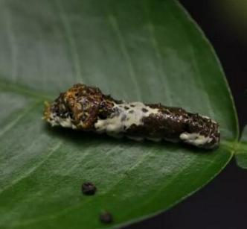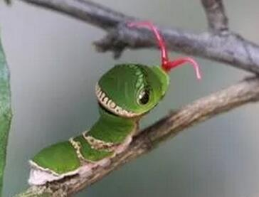

A．柑橘凤蝶的发育过程属于不完全变态发育

B．柑橘凤蝶是一种害虫，成虫期对植物危害较大

C．柑橘凤蝶的保护方式是长期自然选择的结果

D．柑橘凤蝶的发育过程没有蜕皮现象

4.（2018通州一模）“梁上有双燕，翩翩雄与雌……青虫不易捕，黄口无饱期………”，白居易这脍炙人口的诗句，反映了生物繁衍后代的本能。下列有关生物生殖和发育的叙述，正确的是（ ）

A. 青蛙发育的过程属于变态发育 B. 女性产生生殖细胞的器官是子宫

C. 家鸽的交配与产卵属于学习行为 D. 家蚕发育过程包括卵、幼虫和成虫三个阶段

5. （昌平二模2018） 自然界的生物通过生殖得以延续和发展，有关生物生殖的叙述正确的是（ ）

A．人在生殖过程中精子与卵细胞在输卵管中结合

B．昆虫与鸟类一样都是体外受精、卵生

C．青蛙在抱对的过程中完成体内受精，然后把受精卵排到水中进行孵化

D．与无性生殖相比，植物有性生殖产生的后代能更稳定地保持母体的优良性状

6. （丰台一模2019）下列动物的生殖方式为胎生的是（ ）

A. 菜粉蝶 B. 大鲵 C. 褐马鸡 D. 滇金丝猴

7.（门头沟一模2019）果蝇是完全变态发育，它与蝗虫发育的不同之处是具有（ ）期

A．成虫 B．蛹 C．幼虫 D．受精卵

8. （通州一模2019）果蝇是生命科学研究重要的实验材料。对于果蝇生命活动的说法正确是（ ）

A. 果蝇个体发育的起点是卵细胞 B. 果蝇的红眼与残翅是一对相对性状

C. 果蝇的性状表现只由遗传物质决定 D. 果蝇群体中存在着先天的各种变异

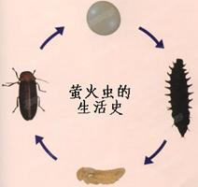9. （朝阳一模2019）萤火虫是一种能够发光的昆虫，成虫期发光能够引诱异性、防御天敌。下列关于萤火虫的说法正确的是（ ）

A. 体表的外骨骼可以促进幼虫生长

B. 进行体外受精，卵生

C. 发育方式与蝴蝶相同

D. 发光行为属于学习行为

10. （西城二模2019）下列关于蝗虫、青蛙、家兔特征的叙述，正确的是（ ）

A. 都有脊柱 B. 都是体内受精，卵生

C. 都有发达的后肢（后足）， 适于跳跃 D.都通过肌肉收缩牵引骨绕关节运动